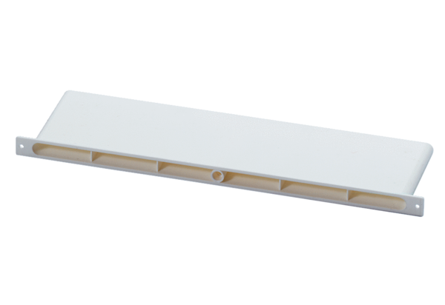Kanal za usisni zrak ZEK 45 FJedinica za pakiranje: 1 komAsortiman: D
Broj artikla: 0152.0050Proizvođač: MAICO

